Pielikums
Priekules novada pašvaldības domes
25.05.2017.lēmumam Nr.222 (prot.Nr.6)

Nosaukums ______Liepu iela 4 _____
Kad.nr. _ 6482 009 0054 ____
Kopplatība ___ _0,19 ha ____

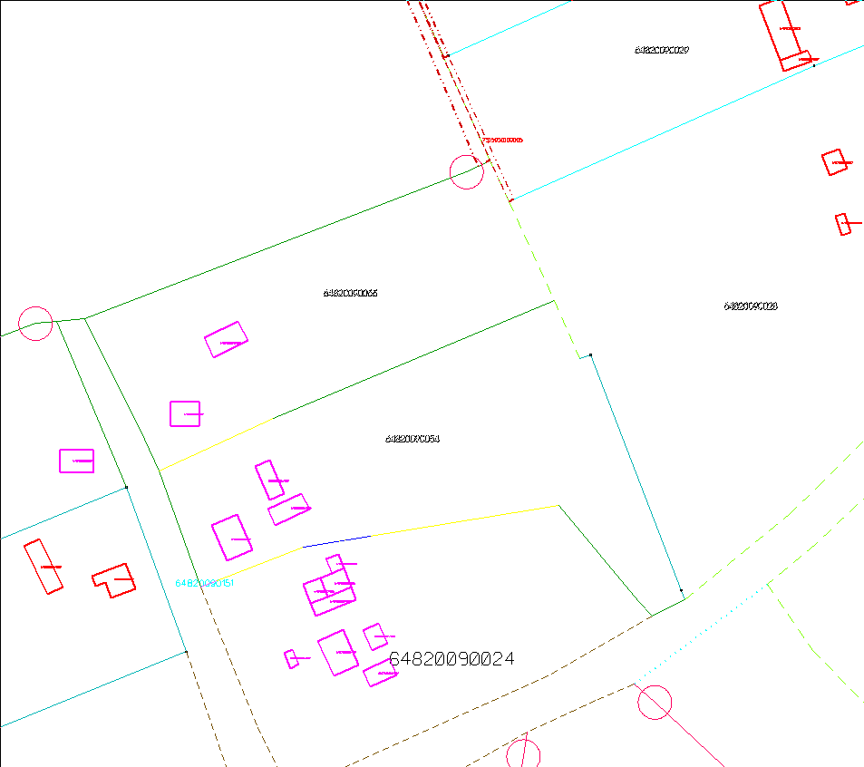

Sagatavoja Nekustamo īpašumu speciāliste
I.Lācīte

